请求方式POST
说明请求返回固定参数
code：请求的状态，0000成功，0001参数错误，0002登录超时
msg：请求结果的描述
data：数组，如果成功，数据将放到里面

注意大小写

1、获取用户openid跟session_key
https://api.iffjewelry.com/Api/Index/getUserInfo
入参：
参数名称 | 说明 | 示例
code | 从微信小程序上获取的code

返回：
参数名称 | 说明 | 示例
openid
session_key
nickName | 用户昵称
avataUrl | 用户头像
token | 用户身份令牌

如果没有返回nickName跟avataUrl，则需要微信小程序端调用获取后再回调接口更新用户信息

- 更新用户的头像及昵称
https://api.iffjewelry.com/Api/Index/updateUserInfo
入参：
参数名称 | 说明 | 示例
openid
avataUrl | 头像链接
nickName | 昵称

返回可忽略

- 获取手机号码，授权后用code换取手机号码
https://api.iffjewelry.com/Api/Index/getUserPhone
入参：
参数名称 | 说明 | 示例
code | 从微信小程序上获取的code
openid

返回：
参数名称 | 说明 | 示例
phone_info | 手机号码

- 获取配置
http://api.iffjewelry.com/Api/Index/config
首页可以调用该接口获取banner，分类，分类对应的商品
入参：无

返回：
参数名称 | 说明 | 示例
categorylist | 对应分类页面，左侧菜单跟右侧商品
bannerlist | 首页大图
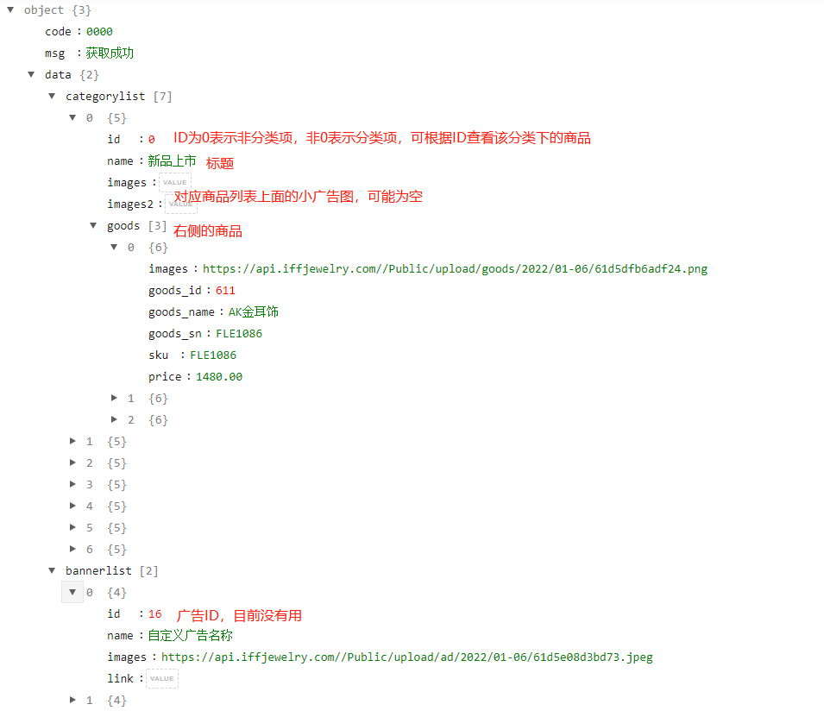
新增返回参数：
freight 运费
freight_free 包邮额度

- 获取商品列表
http://api.iffjewelry.com/Api/Goods/goodsList
入参：
参数名称 | 说明 | 示例
cat_id | 可选，分类ID
keywords | 可选，筛选关键字
p | 第几页，默认1

返回：
参数名称 | 说明 | 示例
goodsList | 商品数组
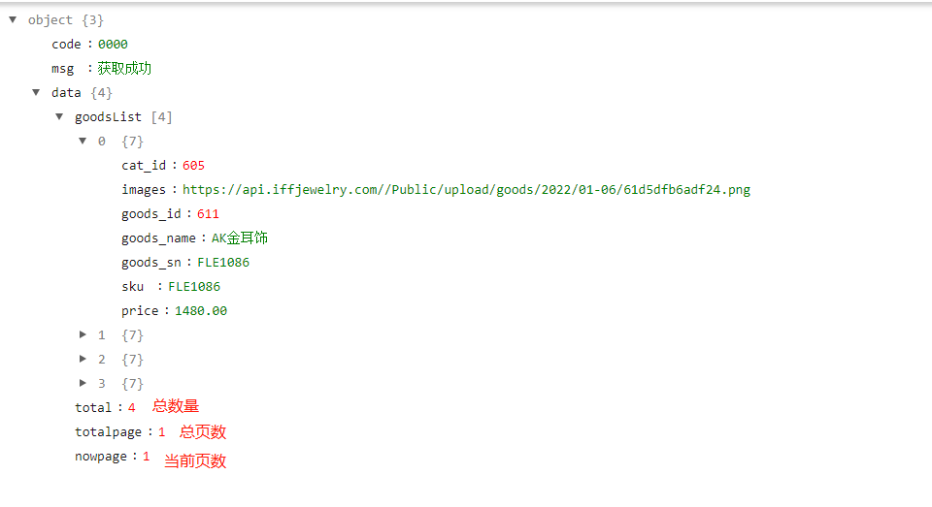

- 获取商品详情
http://api.iffjewelry.com/Api/Goods/detail
入参：
参数名称 | 说明 | 示例
goods_id | 商品ID

返回：
参数名称 | 说明 | 示例
goods | 商品信息数组
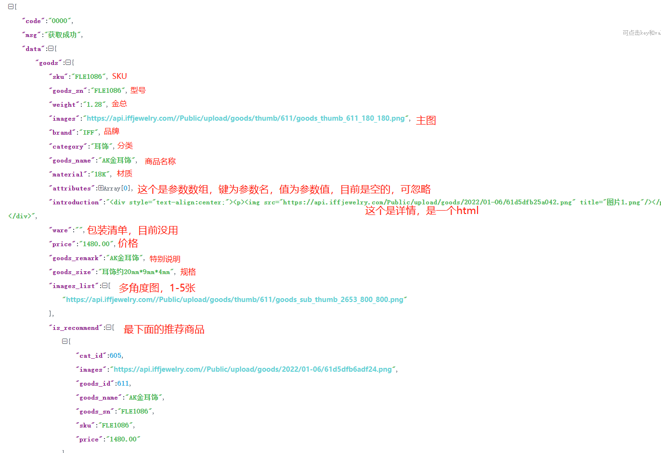

- 加入购物车
http://api.iffjewelry.com/Api/Cart/addCart
入参：
参数名称 | 说明 | 示例
goods_id | 商品ID
goods_num | 商品数量，可不传，默认1
goods_spec | 商品规格，暂时不支持，可不传，默认空
token | 用户的toekn，登录接口返回

返回：
参数名称 | 说明 | 示例

直接返回成功或失败及描述
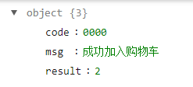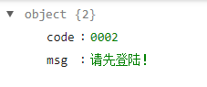

- 获取购物车列表
http://api.iffjewelry.com/Api/Cart/cartList
入参：
参数名称 | 说明 | 示例
post_goods_num | 商品数量，可不传，默认空
post_cart_select | 商品是否选中，可不传，默认空
select_all | 可不传，默认为0  传1时选中所有
token | 用户的toekn，登录接口返回
post_goods_num 跟 post_cart_select 是二维数组
post_goods_num 以购物车ID为键，商品数量为值
post_cart_select 以购物车ID为键，是否选中为值，选中为1，没有选中为0

例1 修改商品数量，将购物车ID为29的商品的商品数量改为3，ID为28的改为2
{
"post_goods_num":{"28":2,"29":3},
"post_cart_select":{"28":1,"29":1},
"token":"11111111111111111"
}

例2 取消商品选中，将购物车ID为28的商品的取消选中
{
"post_goods_num":{"28":1,"29":1},
"post_cart_select":{"28":0,"29":1},
"token":"11111111111111111"
}

返回：
参数名称 | 说明 | 示例
cart_list | 购物车里面所有商品
total_fee | 当前选中的商品的总金额
cut_fee | 当前选中的商品优惠金额
num | 当前选中的商品总数量
is_recommend | 推荐商品2个

注意，截图里面的cat_id 改为 cart_id

- 删除购物车商品
http://api.iffjewelry.com/Api/Cart/delCart
入参：
参数名称 | 说明 | 示例
cart_id | 购物车ID
token | 用户的toekn，登录接口返回

返回：
参数名称 | 说明 | 示例
直接返回成功或失败及描述

- 获取地址标签列表
http://api.iffjewelry.com/Api/User/getAddressTag
入参：
参数名称 | 说明 | 示例
token

返回：
参数名称 | 说明 | 示例
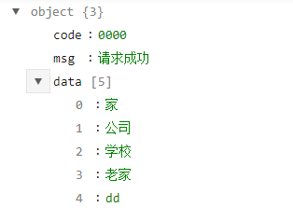
- 添加地址标签
http://api.iffjewelry.com/Api/User/getAddressTag
入参：
参数名称 | 说明 | 示例
tag | 标签名称
token

返回：
参数名称 | 说明 | 示例

- 添加地址
http://api.iffjewelry.com/Api/User/addAddress
入参：
参数名称 | 说明 | 示例
consignee | 联系人
province | 省份ID
city | 市ID
district | 区县ID
address | 详细地址
mobile | 电话
zipcode | 邮编
is_default | 是否设为默认地址1或0
tag | 标签名称 | 家

返回：
参数名称 | 说明 | 示例
直接返回成功或失败及描述

- 获取省市区地址
http://api.iffjewelry.com/Api/User/getRegion
入参：
参数名称 | 说明 | 示例
parent_id | 默认为0，父级地址ID，为0时返回所有省份

返回：
参数名称 | 说明 | 示例
data | 数组，键为地址ID，值为地址名称
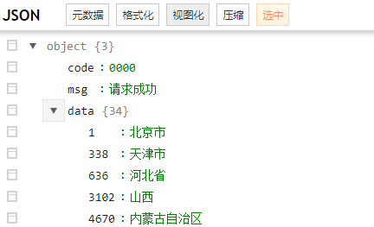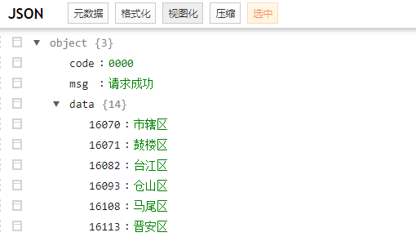

- 根据经纬度获取当前所在省市区街道
http://api.iffjewelry.com/Api/User/locationDecode
入参：
参数名称 | 说明 | 示例
lng | 经度
lat | 纬度

返回：
参数名称 | 说明 | 示例
data | 地址信息数组
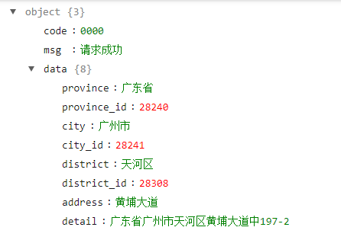

- 获取地址列表
http://api.iffjewelry.com/Api/User/getAddressList
入参：
参数名称 | 说明 | 示例
token

返回：
参数名称 | 说明 | 示例
data | 地址的数组
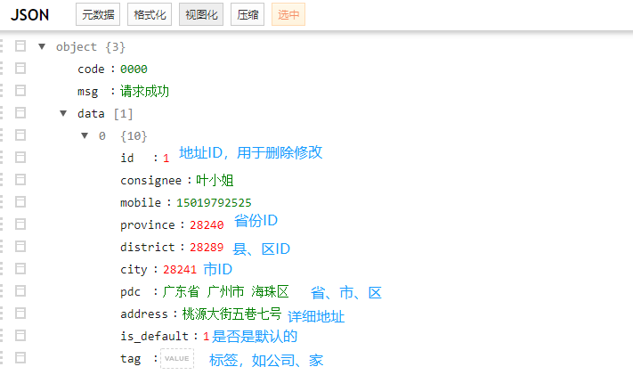

- 获取地址详情
http://api.iffjewelry.com/Api/User/getAddress
入参：
参数名称 | 说明 | 示例
id | 地址的ID
token

返回：
参数名称 | 说明 | 示例
address | 当前地址信息数组
province | 省份列表
city | 城市列表
district | 地区列表
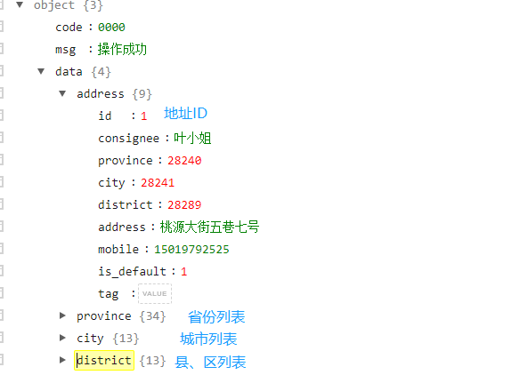

- 获取编辑地址
http://api.iffjewelry.com/Api/User/editAddress
入参：
参数名称 | 说明 | 示例
consignee | 联系人
province | 省份ID
city | 市ID
district | 县区ID
address | 详细地址
zipcode | 邮编
mobile | 电话
is_default | 是否是默认
tag | 标签
token

返回：
参数名称 | 说明 | 示例
直接返回成功或失败及描述

- 提交订单
http://api.iffjewelry.com/Api/Order/submit
入参：
参数名称 | 说明 | 示例
address_id | 地址ID
coupon_id | 优惠券ID
user_note | 用户留言
invoice_title | 发票抬头
invoice_code | 公司统一信用代码（如有）
invoice_remark | 备注
token

返回：
参数名称 | 说明 | 示例
直接返回成功或失败及描述

- 获取订单列表
http://api.iffjewelry.com/Api/Order/getOrderList
入参：
参数名称 | 说明 | 示例
keywords | 关键词搜索，支持订单信息跟商品信息
p | 分页，默认第一页
token

返回：
参数名称 | 说明 | 示例
orderList | 订单数组

orderList的元素为订单信息，结构如下
order_id | 订单ID
order_sn | 订单编号
total_amount | 订单总金额
add_time | 添加时间
shipping_time | 发货时间
confirm_time | 订单确认时间
pay_time | 支付时间
coupon_price | 使用的优惠券金额
order_status_desc | 状态
goods_list | 商品数组

goods_list的元素为订单的商品信息，结构如下
order_id | 订单ID
goods_id | 商品ID
goods_name | 商品名称
goods_sn | 商品型号
goods_num | 商品数量
goods_price | 商品价格
member_goods_price | 优惠后价格
original_img | 图片
invoice_status | 发票状态，0是未准备，1是已申请，2是已开票
invoice_url | 不为空是为发票链接

- 获取订单详情
http://api.iffjewelry.com/Api/Order/getOrderDetail
入参：
参数名称 | 说明 | 示例
order_id | 订单ID
token

返回：
参数名称 | 说明 | 示例
order_info | 订单信息

order_info 结构如下
order_id | 订单ID
order_sn | 订单编号
total_amount | 订单总金额
add_time | 添加时间
shipping_time | 发货时间
confirm_time | 订单确认时间
pay_time | 支付时间
coupon_price | 使用的优惠券金额
order_status_desc | 状态
goods_list | 商品数组
action_list | 操作日志

goods_list的元素为订单的商品信息，结构如下
order_id | 订单ID
goods_id | 商品ID
goods_name | 商品名称
goods_sn | 商品型号
goods_num | 商品数量
goods_price | 商品价格
member_goods_price | 优惠后价格
original_img | 图片

pay_status=1 且invoice_status = 0且 order_status!=3 时可以申请发票
shipping_status=0 且 order_status!=3 时可以修改地址
shipping_status=1 且 pay_status=1 且 order_status=1 时可以查看物流
shipping_status=1 且 pay_status=1 且 order_status=1 时可以确认收货
pay_status=0 且 order_status=0 时可以付款
shipping_status=1 且 pay_status=1 可以申请售后

- 获取订单支付参数，用于调起微信支付
http://api.iffjewelry.com/Api/Order/getWXPayData
入参：
参数名称 | 说明 | 示例
order_id | 订单ID

返回：
参数名称 | 说明 | 示例
wdata | 支付参数数组
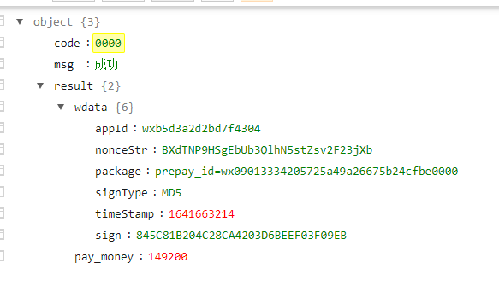

- 检查可售后（返回商品信息）
http://api.iffjewelry.com/Api/User/checkAlterSales
入参：
参数名称 | 说明 | 示例
order_id | 订单ID
goods_id | 商品ID
token

返回：
参数名称 | 说明 | 示例
goods | 商品信息数组
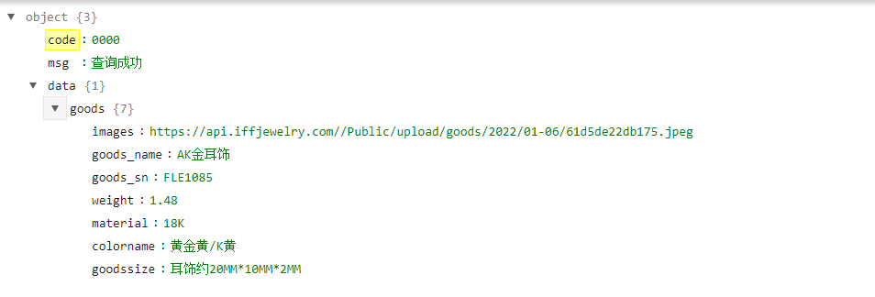

- 提交售后信息
http://api.iffjewelry.com/Api/User/alterSales
入参：
参数名称 | 说明 | 示例
order_id | 订单ID
goods_id | 商品ID
type | 6售后，8换货，10退货
reason | 原因，文本
imgs | 图片，多张请用英文逗号隔开
token

返回：
参数名称 | 说明 | 示例
order_id | 订单ID
直接返回成功或失败

- 获取售后订单列表
http://api.iffjewelry.com/Api/User/alterSalesList
入参：
参数名称 | 说明 | 示例
token

返回：
参数名称 | 说明 | 示例
alterSalesList | 售后信息数组
total | 总数量
totalpage | 总页数
nowpage | 当前页
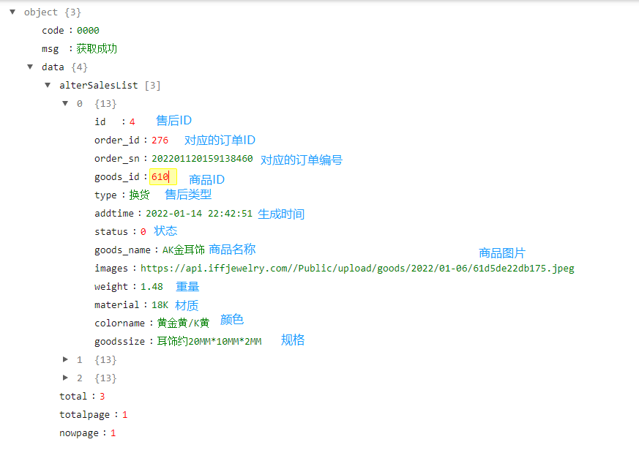
新增status_desc 状态

- 获取售后订单详情
http://api.iffjewelry.com/Api/User/alterSalesDetail
入参：
参数名称 | 说明 | 示例
token

返回：
参数名称 | 说明 | 示例
alterSales | 售后信息数组
action_list | 售后处理的时间点
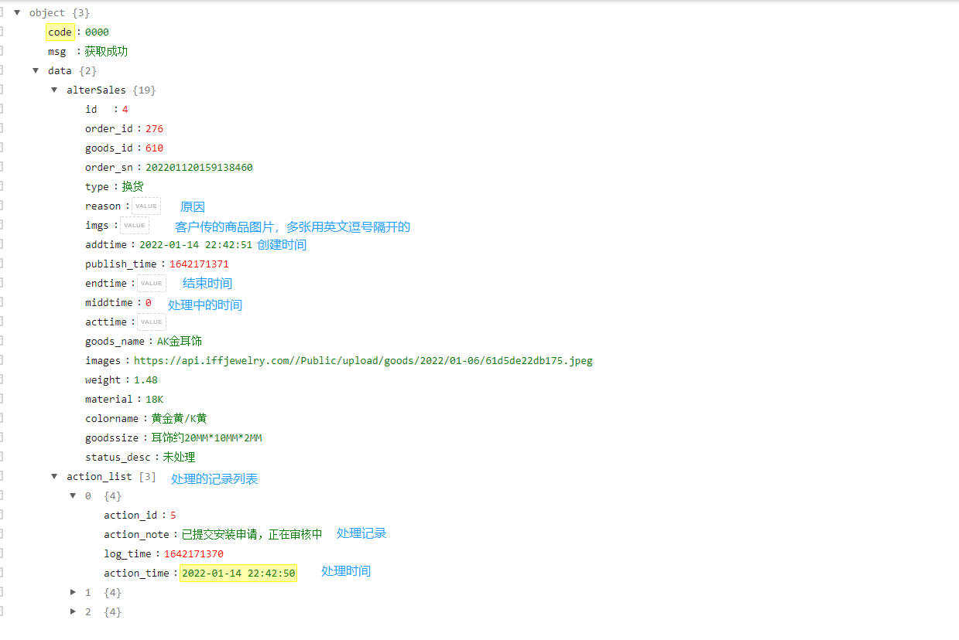

- 获取可换新的商品列表
http://api.iffjewelry.com/Api/User/renewList
入参：
参数名称 | 说明 | 示例
token

返回：
参数名称 | 说明 | 示例
goodsList | 商品信息数组
total | 总商品数量
totalpage | 总页数
nowpage | 当前页
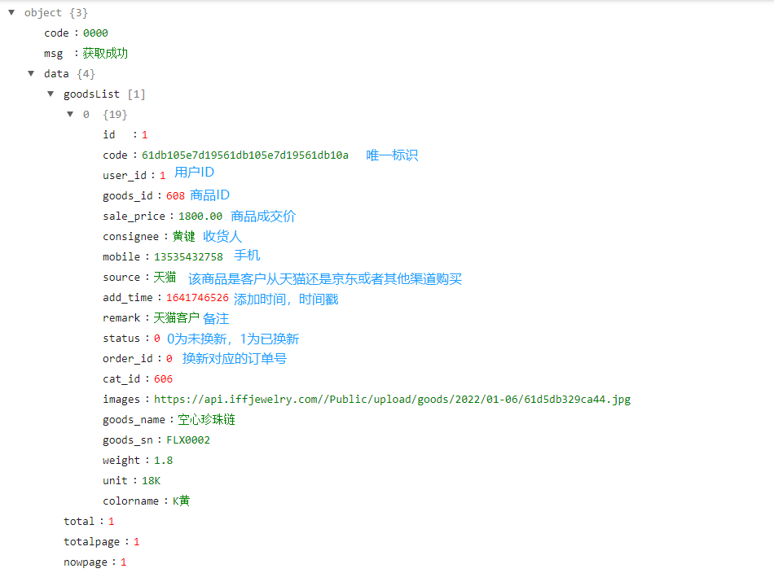

- 添加换新商品
通过扫码二维码得到唯一标识code，然后把code发送到服务端绑定商品记录
http://api.iffjewelry.com/Api/User/addRenewGoods
入参：
参数名称 | 说明 | 示例
code | 32位的code，扫码得来的
token

返回：
参数名称 | 说明 | 示例
直接返回成功或失败，及描述

- 换新产品对比页面接口
http://api.iffjewelry.com/Api/Order/checkRenewOrder
入参：
参数名称 | 说明 | 示例
old_id | 旧ID  http://api.iffjewelry.com/Api/User/renewList  可换新商品列表的ID，不是goods_id
goods_id | 新商品ID
token

返回：
参数名称 | 说明 | 示例
oldgoods | 旧商品参数
newgoods | 新商品参数
count | 总数，默认1
price | 需补价格
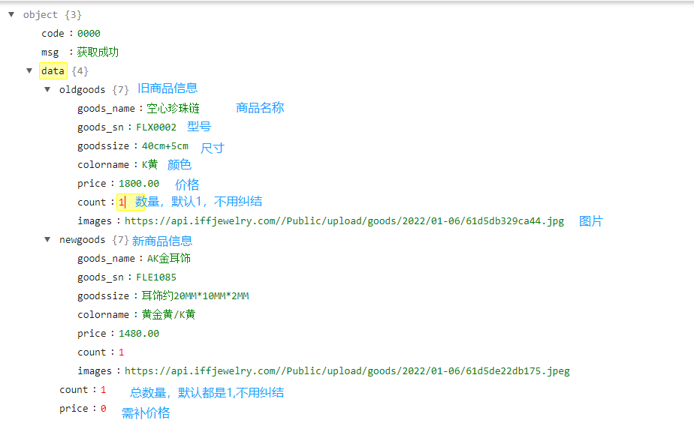

- 提交换新订单
http://api.iffjewelry.com/Api/Order/submitRenewOrder
入参：
参数名称 | 说明 | 示例
old_id | 旧ID  http://api.iffjewelry.com/Api/User/renewList  可换新商品列表的ID，不是goods_id
goods_id | 新商品ID
address_id | 地址ID
user_note | 用户留言
token

返回：
参数名称 | 说明 | 示例
直接返回成功或失败，及描述

- 获取优惠券列表
http://api.iffjewelry.com/Api/User/getCouponList
入参：
参数名称 | 说明 | 示例
type | 默认空，1已使用，2已过期
p | 第几页，默认1
token

返回：
参数名称 | 说明 | 示例
couponList | 优惠券列表
total | 总数量
totalpage | 总页数
nowpage | 当前页数

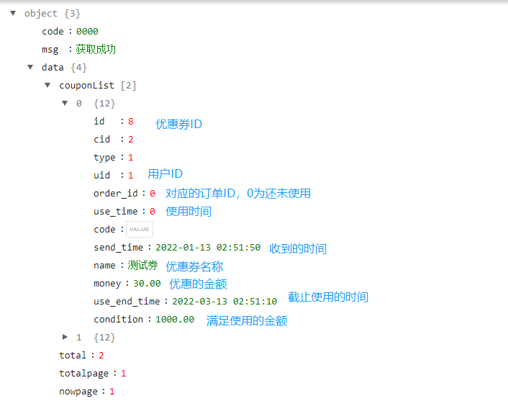

- 修改地址接口（小程序端自行判断发货状态，未发货才显示）
http://api.iffjewelry.com/Api/Order/changOrderAddress
入参：
参数名称 | 说明 | 示例
order_id | 订单ID
address_id | 地址ID
token

返回：
参数名称 | 说明 | 示例
直接返回成功或失败

- 申请开票
http://api.iffjewelry.com/Api/Order/invoice
入参：
参数名称 | 说明 | 示例
order_id | 订单ID
invoice_title | 发票抬头
invoice_code | 公司统一信用代码（如有）
invoice_remark | 备注
token

返回：
参数名称 | 说明 | 示例
直接返回成功或失败

- 获取个人信息
http://api.iffjewelry.com/Api/User/Userinfo
入参：
参数名称 | 说明 | 示例
token

返回：
参数名称 | 说明 | 示例
email | 邮箱
sex | 性别0保密，1男，2女
mobile | 手机
nickname | 昵称
birthday | 生日 | 2022-10-11
province | 省份ID
city | 城市ID
district | 区县ID
head_pic | 头像
province_name | 省份名称
city_name | 城市名称
district_name | 区县名称

新增province_list 省份列表

- 更新个人信息
http://api.iffjewelry.com/Api/User/updateUserInfo
入参：
参数名称 | 说明 | 示例
email | 邮箱
sex | 性别，0保密，1男，2女
mobile | 手机
nickname | 昵称
birthday | 生日 | 2021-11-11
province | 省份id | 440000
city | 城市id
district | 区县id
head_pic | 头像链接

返回：
参数名称 | 说明 | 示例
直接提示成功或失败

- 提交售后信息（新）售后（退换货，保养，维护都用这个接口）
http://api.iffjewelry.com/Api/User/alterSales
入参：
参数名称 | 说明 | 示例
order_id | 订单ID
goods_id | 商品ID
type | 0 退货退款  1 仅退款  2 换货  101 清洗  102 抛光  103 电镀  104 整形  105 深度保养  201 加固  202 补石  203 刻字  204 修改尺寸  205 锻炼焊接  206 综合维护
reason | 原因（选择的那个） | 不想要了
reason_remark | 补充描述（文本的那个） | XXX原因补充
imgs | 图片，多张请用英文逗号隔开
token

返回：
参数名称 | 说明 | 示例
order_id | 订单ID
直接返回成功或失败

- 获取售后订单详情（新）
http://api.iffjewelry.com/Api/User/alterSalesDetail
入参：
参数名称 | 说明 | 示例
id | id
token

返回：
参数名称 | 说明 | 示例
alterSales | 售后信息数组
action_list | 售后处理的时间点
return_trac_list | 寄回给商家的物流信息数组
trac_list | 商家寄回给客户的物流信息数组
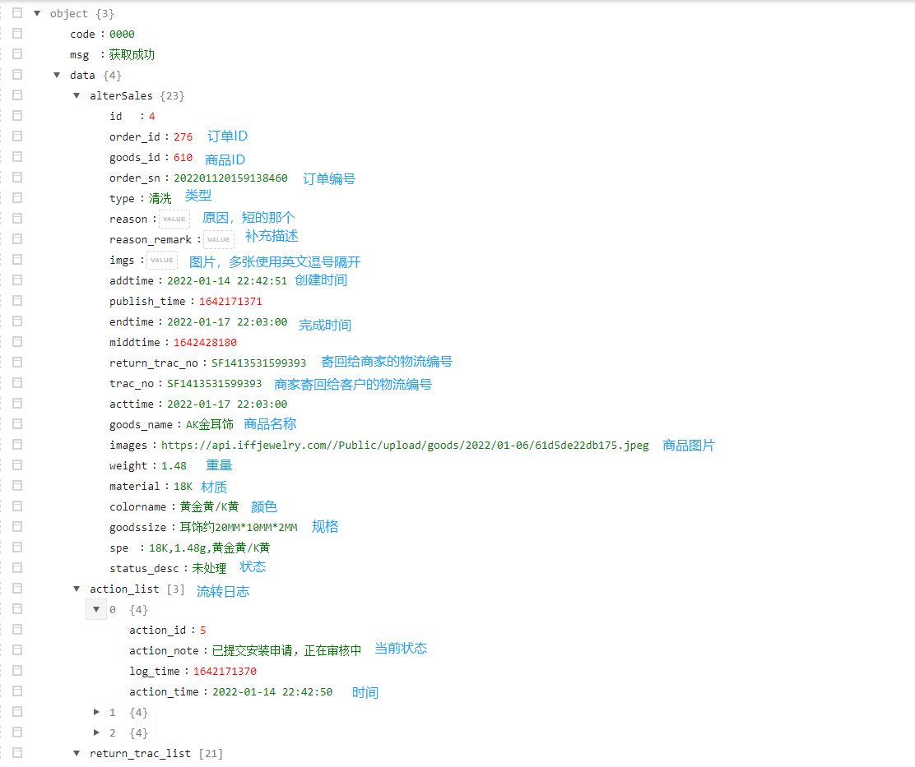
return_trac_list及trac_list的结构
